МОДУЛЬ 5 АНАЛИТИЧЕСКАЯ ХИМИЯ

  - ТИТРИМЕТРИЧЕСКИЙ МЕТОД АНАЛИЗА
  - Виды мерной посуды

К мерной посуде (меры вместимости стеклянные) относятся цилиндры, мензурки, колбы, бюретки, пипетки и др. Мерная посуда изготавливается из химико-лабораторного стекла групп ХС2 и ХС3.
Мерные цилиндры — это сосуды цилиндрической формы с нанесенными на их наружной стенке делениями, указывающими объем. Мерные цилиндры изготавливают вместимостью от 5 до 2000 см³.
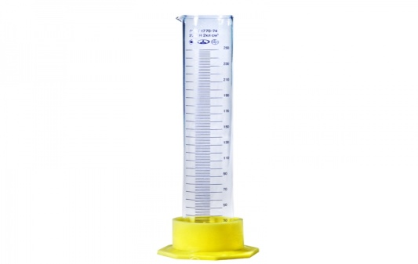
В соответствии с ГОСТ 1770–74 цилиндры изготавливают 1 и 2 классов точности следующих исполнений: исполнение 1 — с носиком; исполнение 2 — с пришлифованной пробкой; исполнение 3 — с носиком и пластмассовым основанием;

Рисунок 1 – Мерный цилиндр
Мензурки — это сосуды конической формы, на наружной стороне которых нанесены деления. Мензурки изготавливают в соответствии с ГОСТ 1770–74 вместимостью от 50 до 100 см³. Их вымеряют на отливной объем.
Пример условного обозначения мензурка вместимостью 100 см³ ГОСТ 1770–74.
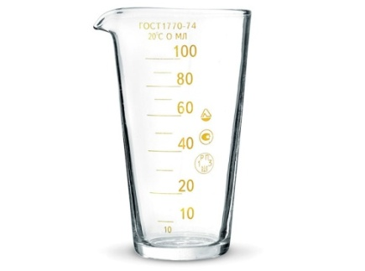

Рисунок 2 – Мензурка

Мерные колбы используются для проведения большого числа аналитических работ: приготовления растворов, разбавления растворов и др. Мерные колбы изготавливают с одной кольцевой отметкой на цилиндрической части и двумя. Первые предназначены для отмеривания определенного объема жидкости, а вторые — для отбора определенного объема жидкости. Мерные колбы изготавливают вместимостью от 5 до 2000 см³.
В соответствии с ГОСТ 1770–74 мерные колбы выпускают 1 и 2 классов точности следующих исполнений: исполнение 1 — с одной отметкой; исполнение 2 — с одной отметкой и пришлифованной пробкой; исполнение 3 — с двумя отметками; исполнение 4 — с двумя отметками и пришлифованной пробкой.
Пример условного обозначения колба исполнения 2 вместимостью 100 см³ 2 класса точности: Колба 2—100—2 ГОСТ 1770-74.
Пробирки - в соответствии с ГОСТ 1770–74 пробирки выпускают без пришлифованной пробки (исполнение 1) и с пришлифованной пробкой (исполнение 2).
Пробирка исполнения 1 вместимостью 10 см³ с ценой деления 0,1 см³ из химически стойкого стекла: П-1—10—0,1 ХС ГОСТ 1770–74.
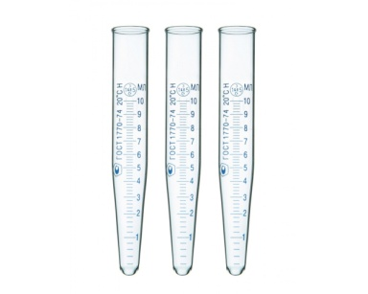

Рисунок 3 – пробирки градуированные.

Пробирка исполнения 2 вместимостью 15 см³ с взаимозаменяемыми конусами 14/23 из химически стойкого стекла: П-2—15—14/23 ХС ГОСТ 1770–74. Предельные отклонения от номинальной вместимости пробирок при 20 °С составляют ±0,2 см3 для исполнений 1 и 2 .
Пипетки с одной меткой изготавливаются по ГОСТ 29169–91 1 и 2 классов точности номинальной вместимостью: 0,5; 1; 2; 5; 10; 20; 50; 100; и 200 см³. Допускается изготовление пипеток номинальной вместимостью 10,77 см³.
Пипетки номинальной вместимостью 0,5 см³ изготавливают без резервуара, 1 см³ — с резервуаром и без него, 2 см³ — с резервуарам для 1 класса и с резервуаром и без него — для 2 класса. Пипетки остальных вместимостей изготавливаются с резервуаром. Иногда пипетки изготавливаются с предохранительным резервуаром над градуировочной отметкой.
Пипетки выпускаются следующих исполнений: 1 — прямые; 1а — прямые с запасным резервуаром; 2 — с расширением; 2а — с расширением и запасным резервуаром.
Допускаемые отклонения от номинальной вместимости пипеток с одной отметкой при 20 °С не должны превышать указанных в табл. 7.1.13.
Пипетки градуированные общего назначения выпускаются в соответствии с ГОСТ 29227–91.
Конкретные требования для каждого типа градуированных пипеток установлены в следующих стандартах: пипетки градуированные без установления времени ожидания (первый и второй классы) — по ГОСТ 29228–91; и пипетки градуированные со временем ожидания 15 с (первый класс) — по ГОСТ 29229–91.
Рисунок 4 – Пипетки градуированные.

Бюретки изготавливаются в соответствии с ГОСТ 29251–91 двух типов:
- тип I — без установленного времени ожидания 1 и 2 классов точности (см. ГОСТ 29252–91);
- тип II — с установленным временем ожидания, только 1 класса точности (см. ГОСТ 29253–91).
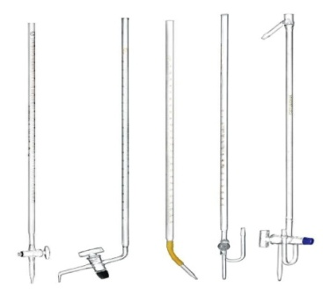

Рисунок 5 – Бюретки

Бюретки изготавливаются 5 исполнений (см. ГОСТ 29251–91): 1 — с одноходовым краном; 2 — с боковым краном; 3 — без крана 2 класса точности 4 — с двухходовым краном; 5 — с двухходовым краном и автоматическим нулем.

  - Правила работы с мерной посудой

В количественном анализе для точного измерения объемов растворов применяется специальная мерная посуда: мерные колбы, бюретки, пипетки; для приблизительного отмеривания объемов растворов применяются мерные цилиндры. Для правильного выполнения анализа необходимо знать правила работы с мерной посудой .
Работа с мерными цилиндрами. Чтобы отмерить необходимый объем жидкости, ее наливают в мерный цилиндр до тех пор, пока нижний мениск не достигнет уровня нужного деления. Мерные цилиндры обычно калибруют на наливание (за ноль принимается дно), объем слитой жидкости из таких цилиндров будет несколько меньше номинального, за счет смачивания жидкостью поверхности стекла.
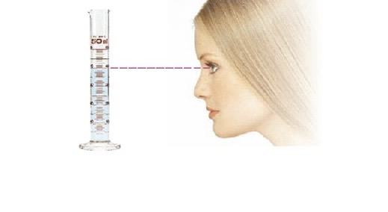
Рисунок 6 – Взятие объема

Чтобы правильно отмерить измерительным цилиндром необходимый объем воды, её наливают так, чтобы нижний край мениска находился на уровне необходимого деления цилиндра. При измерении объемов необходимо, чтобы глаз наблюдателя находился на одной горизонтальной линии с нижним мениском жидкости. Нижний мениск жидкости должен быть на одном уровне с меткой.
Работа с мензурками часто мензурки используют, чтобы разделить осадок и жидкость в мутных веществах. Осадок собирается в низу мензурки. Удобно применять для разделения несмешивающихся жидкостей и определения их объема. Независимо от материала и типа мензурки, они должны соответствовать таким требованиям: Хорошо видна граница разделения веществ в мензурке, представленной на рисунке 7.

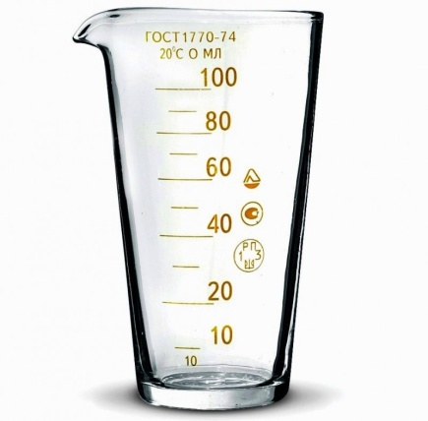

Рисунок 7- Мензурка

Работа с мерными колбами. Колбу берут за верхнюю часть горла, избегая прикасания руками к ее выпуклой части, так как от тепла рук емкость колбы увеличивается. Перед заполнением колбу ставят на ровную, хорошо освещаемую поверхность стола, что представлено на рисунке 8.
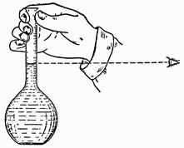
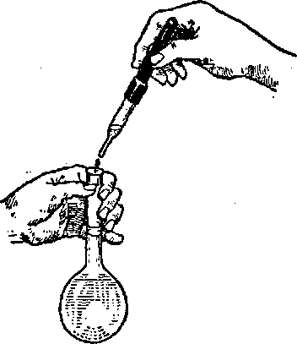
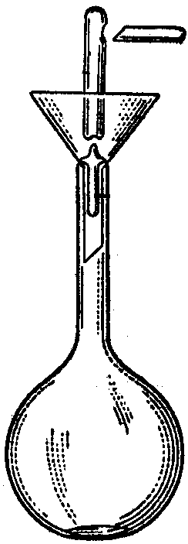
Рисунок 8 – Правила работы с мерной колбой

Для растворения в мерной колбе твердого вещества его помещают в колбу, которую заполняют растворителем не более чем на 1/2 или 2/3. Затем содержимое колбы перемешивают плавными круговыми движениями до полного растворения вещества. Лишь после этого содержимое колбы доводят до метки. Последние 1 - 2 мл растворителя прибавляют по каплям. При добавлении последних капель жидкости глаза экспериментатора и метка колбы должны находиться на одном уровне. Вогнутый мениск поверхности жидкости своей нижней частью должен сливаться с линией метки своей верхней частью. Закрыв колбу хорошо пригнанной пробкой, раствор тщательно перемешивают. При отборе из мерной колбы части раствора при помощи пипетки нижний конец ее погружают в раствор почти до дна колбы. В противном случае при засасывании раствора в пипетку вместе с жидкостью может проскакивать воздух .
Правила работы с пипетками.
1) Перед применением: промыть пипетку дистиллированной водой*), дать ей стечь, обсущить фильтровальной бумагой.
Ополоснуть пипетку измеряемым раствором, для чего:
Набрать в пипетку немного раствора, держа пипетку горизонтально и осторожно вращая, ополоснуть им внутренние стенки пипетки, вылить раствор в слив. Жидкость в пипетку засасывать при помощи груши!
2) Отбор пробы:
Набрать жидкость в пипетку выше уровня нужной метки, закрыть верхнее отверстие указательным пальцем; Положение глаза при измерении объема жидкости.
Держа пипетку на уровне глаза осторожно слить жидкость до нужной метки (по нижнему краю мениска);
Перенести пипетку в нужную колбу и слить отмеренный объем жидкости до нужного деления или полностью.
Не выдувать, не вытряхивать остатки жидкости из пипетки! Пипетки калибруются на свободное вытекание жидкости.
Окончив работу промыть пипетку дистиллированной водой, работа с пипеткой представлена на рисунке 9.
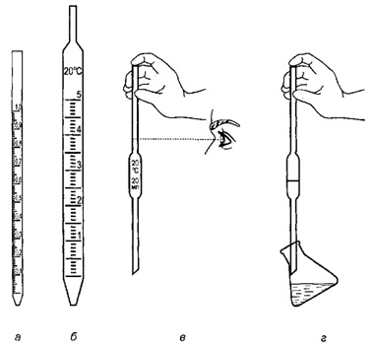

Рисунок 9 – Правила работы с пипеткой.

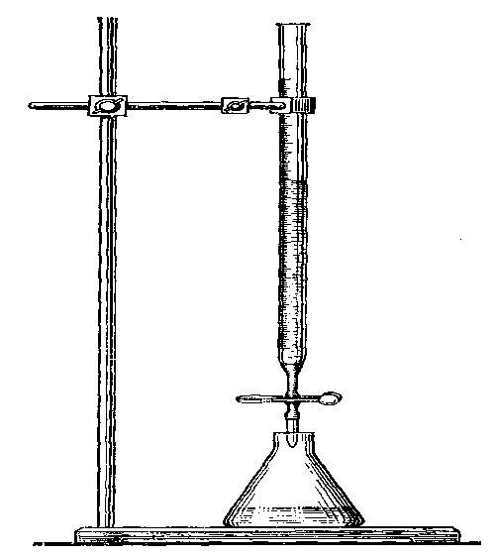
Бюретку тщательно моют, проверяют работу крана или резинового затвора, закрепляют вертикально в штативе как показано на рисунке 10.

Рисунок 10 – Титриметрическая установка

Подготовленную бюретку хранят в заполненном дистиллированной водой состоянии. При заполнении бюретки надо добиться, чтобы в ее оттянутом кончике не осталось пузырей воздуха.
Непосредственно перед применением: дистиллированную воду слить из бюретки до крана или до резиновой трубки (не допуская появления воздушных пузырей);
Трижды промыть бюретку титрантом, каждый раз наливая 3-5 мл и сливая до резиновой трубки. Положение глаза при измерении объема жидкости
Залить титрант в бюретку выше нулевого деления. Титрант в бюретку наливают с помощью воронки. Поскольку в воронке могут остаться капли раствора, способные исказить результат титрования, воронку нужно убрать.
Довести уровень титранта до нулевого деления бюретки (по нижнему краю мениска, глаз на уровне мениска) как показано на рисунке 11.
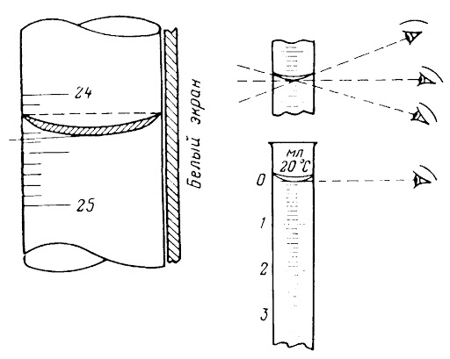
Рисунок 11 – Доведение объема бюретки

Титрование - отмерить в колбу титруемый раствор и добавить индикатор. Иногда в колбу добавляют вспомогательные растворы или дистиллированную воду. Постоянно перемешивая содержимое колбы, прибавлять титрант сначала быстро, затем по каплям, до нужного изменения окраски. Желательно чтобы это изменение произошло от одной последней капли. Измерить объем израсходованного титранта по шкале бюретки и записать его. Первое титрование - пробное, затем титруют еще несколько раз до получения сходящихся результатов.
После титрования слить остатки титранта в слив, трижды промыть бюретку небольшими порциями дистиллированной воды, залить бюретку дистиллированной водой.

ЗАДАНИЕ 1 :
- Указать, название и правила работы с посудой
1________________________________________________________________________________________________________________________________________________________________________________________________________________________________________________________________________________________________________________________________________
_______________________________________________________________________________________________________________________________________________________________________________________________________________________________________________________________________
_______________________________________________________________________________________________________________________________________________________________________________________________________________________________________________________________________

- Указать, название и правила работы с посудой

2________________________________________________________________________________________________________________________________________________________________________________________________________________________________________________________________________________________________________________________________________
_______________________________________________________________________________________________________________________________________________________________________________________________________________________________________________________________________
_______________________________________________________________________________________________________________________________________________________________________________________________________________________________________________________________________

- Указать, название и правила работы с посудой
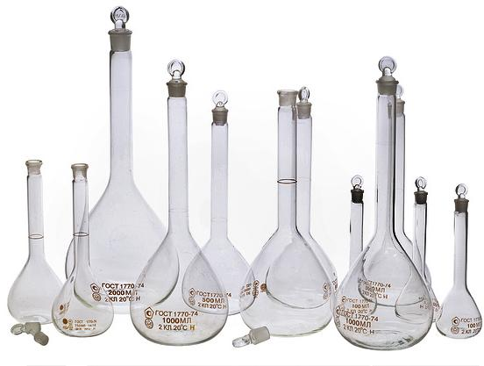3________________________________________________________________________________________________________________________________________________________________________________________________________________________________________________________________________________________________________________________________________
_______________________________________________________________________________________________________________________________________________________________________________________________________________________________________________________________________
_______________________________________________________________________________________________________________________________________________________________________________________________________________________________________________________________________

- Указать, название и правила работы с посудой
4________________________________________________________________________________________________________________________________________________________________________________________________________________________________________________________________________________________________________________________________________
_______________________________________________________________________________________________________________________________________________________________________________________________________________________________________________________________________
_______________________________________________________________________________________________________________________________________________________________________________________________________________________________________________________________________

- Дать название пипеток, пояснить, чем отличаются, указать объем.
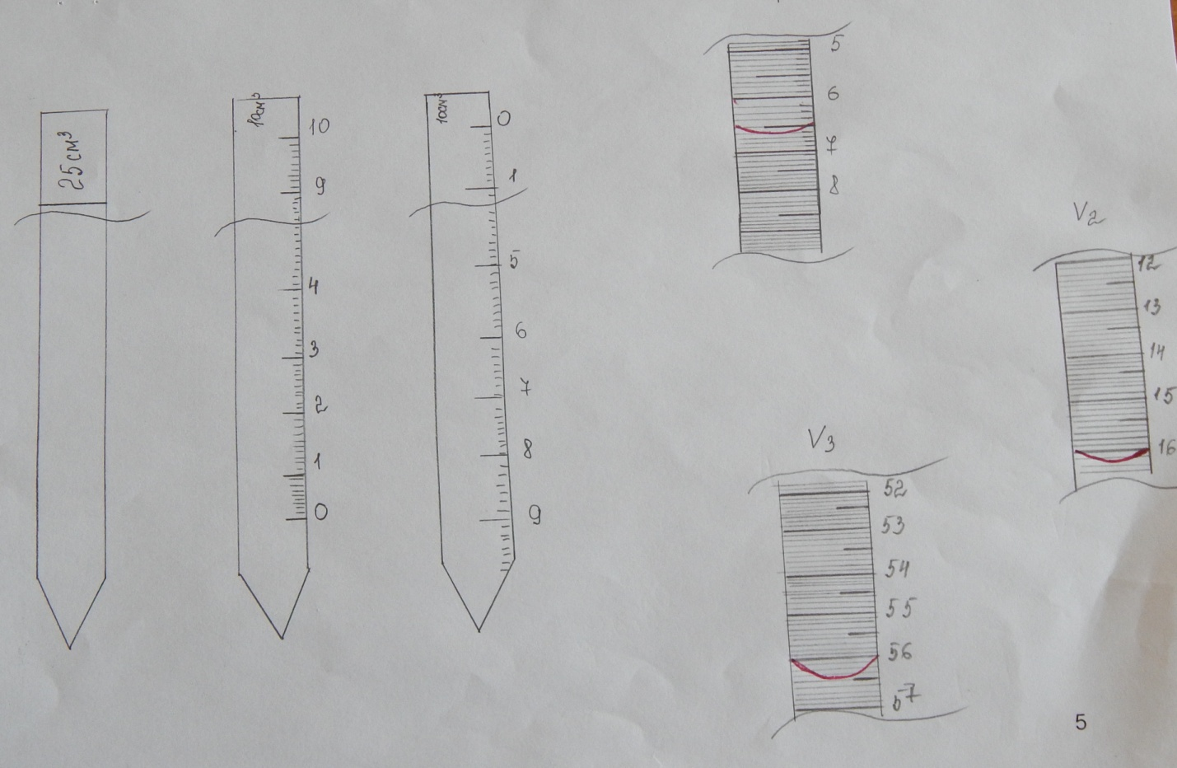
________________________________________________________________________________________________________________________________________________________________________________________________________________________________________________________________________________________________________________________________________
_______________________________________________________________________________________________________________________________________________________________________________________________________________________________________________________________________
_______________________________________________________________________________________________________________________________________________________________________________________________________________________________________________________________________
V1=
V2=
V3=
6. Указать, название и правила работы с посудой
5.1 5.2 5.3
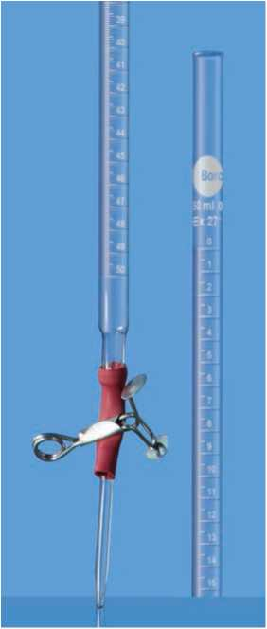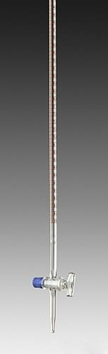
5.1________________________________________________________________________________________________________________________________________________________________________________________________________________________________________________________________________________________________________________________________________
5.2______________________________________________________________________________________________________________________________________________________________________________________________________________________________________________________________________
5.3______________________________________________________________________________________________________________________________________________________________________________________________________________________

  - Способы приготовления и хранения растров
Приготовление растворов молярной и нормальной концентрации
Молярная концентрация раствора (С_{м}) – количество вещества растворенного в 1000 мл раствора (1 л) выражается числом молей в одном литре раствора, по формуле 2.
1м одномолярный раствор = 1 моль/л
2 м двумолярный раствор =2 моль/л
0,1 м децимолярный раствор
0,2 м двудецимолярный раствор
0,01 м сантимолярный раствор
0,001 м милимолярный раствор
$Cм=\frac{m*1000}{M*V}$ (2)
где См – молярная концентрация раствора, моль/л;
m – масса растворенного вещества, г;
1000- переводной коэффициент;
М – молярная масса растворенного вещества,
V – объем полученного раствора, см³.

Нормальная концентрация или эквивалентная (С_{н}, С_{э}, С_{N}) –выражается числом эквивалентов растворенного вещества в 1 л раствора по формуле 3
$Cн=\frac{m*1000}{Э*V}$ (3)
где Сн – нормальная концентрация раствора,экв/л;
m – масса растворенного вещества, г;
1000- переводной коэффициент;
Э – эквивалент растворенного вещества,
V – объем полученного раствора, см³.

Эквивалент – реальная или условная частица вещества, которая химически равноценна одному иону водорода (для обменных реакций) или одному электрону (для окислительно – восстановительных реакций). Фактически это частица, обладающая одной единицей валентности или оперирующая одним электроном. Эквиваленты сложных веществ находятся:
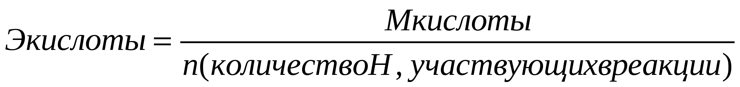
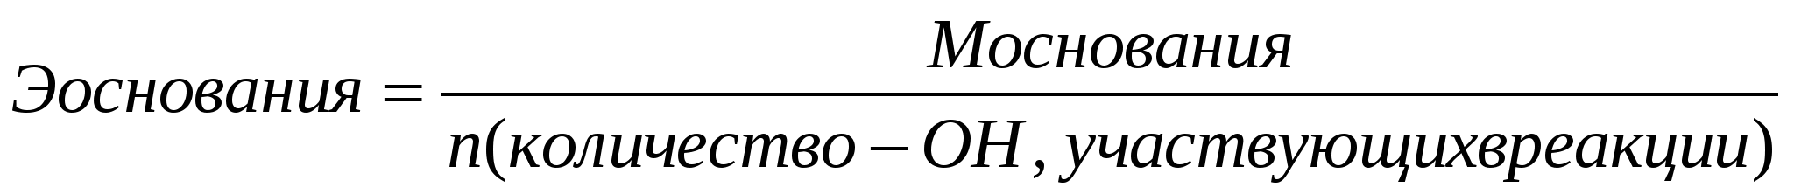
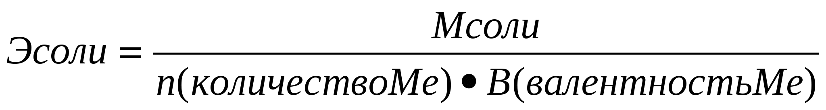
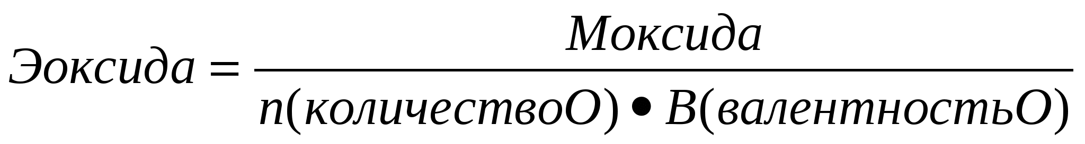
Примеры решения задач

1) Приготовить децимолярный раствор сульфата натрия.

Дано:  С_{м}=0,1 м  V(Na₂SО₄)=1000см³  Найти m(Na₂SО₄), г - ? | Решение:  $$Cм=\frac{m*1000}{M*V}$$  $$m=\frac{См*М*V}{1000}$$  М(Na₂SО₄)=(22,98977*2)+32,06+(15,999*4)=142 г/моль  $$m=\frac{0,1*142*1000}{1000}=14,2 г$$  Отвешиваем 14,2 г сульфата натрия, высыпаем в мерную колбу и доливаем воды до 1 литра.
2) Приготовить 600 мл 2 м раствора карбоната натрия
Дано  V = 600 мл  С_{м} =2м  Найти m соли (Na₂СО₃), г -? | Решение  $$Cм=\frac{m*1000}{M*V}$$  $$m=\frac{См*М*V}{1000}$$  М _{Na2СО3}= 106 г/моль  $$m=\frac{2*106*600}{1000}=127,2 г$$  Отвесить 127,2 г соли, высыпать в мерную колбу и долить воды до метки 600.

3) Определить нормальную концентрацию раствора содержащего 30 г хлорида алюминия в 500 мл раствора.
Дано  m (AlCl₃)=30 г  V=500 мл  Найти С_{н}-? | Решение  $$Cн=\frac{m*1000}{Э*V}$$  $Э\left(AlCl3\right)=\frac{М(AlCl3)}{n\left(Al\right)*В(Al)}$  $$М\left(AlCl3\right)=26,9154+\left(35,453*3\right)=133,2744$$  $$Э\left(AlCl3\right)=\frac{133,2744}{1*3}=44,4248$$  $$Сн=\frac{30*1000}{500*44,4248}=\frac{30000}{22212,4}=1,35н$$

4) Приготовить 400 мл 0,01 н раствора сульфата натрия.
Дано:  С_{н}=0,01 н  V=400 мл  Найти m(Na₂SО₄), г - ? | Решение  $Cн=\frac{m*1000}{Э*V}$=$m=\frac{Сн*Э*V}{1000}$  М(Na₂SО₄)=(22,98977*2)+32,06+(15,999*4)=142 г/моль  $Э\left(Na2SО4\right)=\frac{М(Na2SО4)}{n\left(Na\right)*В(Na)}$  $$Э\left(AlCl3\right)=\frac{142}{1*2}=71$$  $$m=\frac{Сн*Э*V}{1000}=\frac{0,01*71*400}{1000}=0,284 г$$

ЗАДАЧИ ДЛЯ САМОСТОЯТЕЛЬНОГО РЕШЕНИЯ (любая на выбор)

1) Сколько грамм тиосульфата натрия Na₂S₂O_{3*}5Н₂О нужно для приготовления 250 мл 0,1 м раствора.
2) Сколько граммов нитрата серебра потребуется для приготовления 250 мл 0,01 н раствора?
3) Сколько граммов Na₂B₄O₇*10H₂O нужно для приготовления 100 мл 0,1М раствора?

Приготовление процентных растворов

1) Сколько граммов азотнокислого серебра и воды нужно для приготовления 200 г 10%-ного раствора?
Дано:  m(р-ра)=200г,  C%=10%  Найти  m(AgNO₃)  m(Н₂О) | Решение  Т.К. необходимо приготовить процентный раствор, значит в 100 г раствора содержится 10 г азотнокислого серебра, следовательно, для приготовления 200 г раствора нужно составить пропорцию  $$\frac{100 г р-ра-10 гAgNO3}{200 г-Х}$$  Выразим Х(AgNO₃)  Х(AgNO₃)=$\frac{200*10}{100}=20 г$  Зная массу AgNO_{3,} рассчитаем массу (Н₂О)  m (Н₂О)=200-20=180  Ответ m(AgNO₃)=20 г;  m(Н₂О)=180 г.

2) Сколько грамм хлористого натрия ρ 1,073 нужно взять для приготовления 0,5 л 10% раствора?
Дано:  V(р-ра)=0,5 л=500см³  C%=10%  Ρ=1,073г\см³  Найти  m(NaCl) | Решение  Если плотность не дана ее принимают из таблицы.  Далее вычисляем вес 500см³ 10% раствора, воспользовавшись формулой  Отсюда  m= V*ρ=500*1,073=536,5 г  Далее вычисляем количество хлористого натрия составив пропорцию:  $$\frac{100 г р-ра-10 г(NaCl)}{536, 5 г-Х}$$  Выразим Х(NaCl)  Х(NaCl)=$\frac{536,5*10}{100}=53,65 г$  Ответ m(NaCl)=53,65 г.

3) Определить массу кристаллогидрата Na₂CO₃∙ 10H₂O и воды, которые необходимо взять для приготовления раствора массой 540 г. с массовой долей карбоната натрия 15%.

Дано:  m _{р-ра} = 540г  ω (Na₂CO₃) = 30%  m (Na₂CO₃∙ 10H₂O) = ?  m(Н₂О) = ? | Решение:  1. Определите массу карбоната натрия Na₂CO₃, содержащегося в 540 г. раствора  m _{в-ва} = ω₁· m _{р-ра} /100%  m (Na₂CO₃) = 15% ∙ 540 г /100% = 81 г.  2. Сделайте пересчет рассчитанной массы на кристаллогидрат. Для этого рассчитайте молярные массы  Na₂CO₃ и Na₂CO₃∙ 10H₂O  М (Na₂CO₃) = 106 г/моль  М (Na₂CO₃∙ 10H₂O) = 286 г/моль  Отсюда по формуле m = n∙ M найдите массы Na₂CO₃ и Na₂CO₃∙ 10H₂O, приняв количество вещества n равным 1 моль  m (Na₂CO₃) = 106 г.  m (Na₂CO₃∙ 10H₂O) = 286 г.  3. Вычислите массу кристаллогидрата, составив пропорцию:  в 286 г. Na₂CO₃∙ 10H₂O содержится 106 г. Na₂CO₃,  а в х г. Na₂CO₃∙ 10H₂O ------------------ 81 г. Na₂CO₃  х = 286∙ 81/ 106 = 219 г. – масса Na₂CO₃∙ 10H₂O,  4. Вычислите массу воды:  m(Н₂О) = m _{р-ра} – m _{в-ва}  m(Н₂О) = 540 – 219 = 321 г.  - Запишите ответ: для приготовления раствора потребуется 219 г. Na₂CO₃∙ 10H₂O и 321 г. воды

ЗАДАЧИ ДЛЯ САМОСТОЯТЕЛЬНОГО РЕШЕНИЯ (любая на выбор)

- Какие массы медного купороса и воды надо взять для приготовления 500 г раствора с массовой долей CuSO4 16 %?
- Приготовить 100г. 5 % - ного раствора MgSO₄ из кристаллогидрата MgSO₄ ∙ 7Н₂О.
- Какие массы соли и воды необходимо взять для приготовления 500г. 0,9% -ного раствора NaCl

  - Титриметрические методы анализа
Титриметрическими называют методы анализа, основанные на титровании.
Титрование – это процесс определения вещества, при котором к нему постепенно прибавляют небольшие порции реагирующего с ним другого вещества до того момента, пока всё определяемое вещество не вступит в реакцию. Реагент, используемый для титрования, называется титрантом.
Смотри презентацию.
Установка для титрования
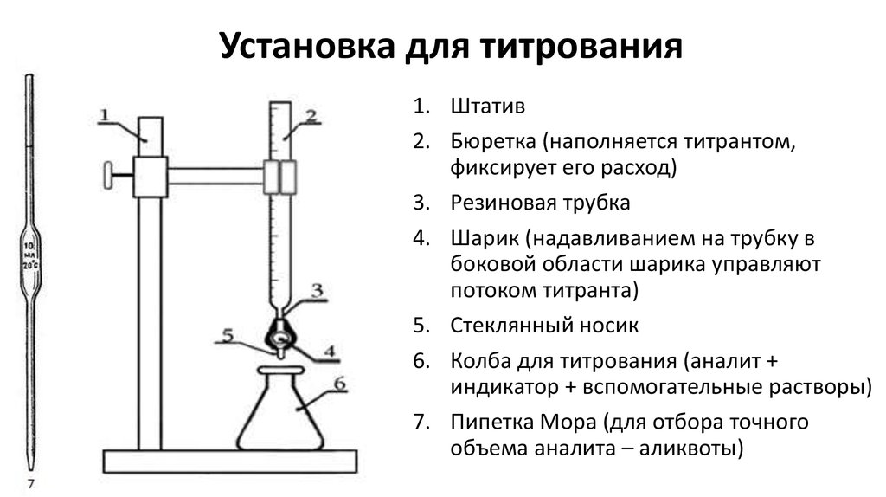

«Приготовление растворов для кислотно-основного титрования»
Для выполнения модуля «Приготовление растворов для кислотно-основного титрования» студенту необходимо решить следующие задачи:
- Провести расчет необходимого объема концентрированного раствора кислоты или щелочи для приготовления разбавленного раствора;
- Провести стандартизацию приготовленного раствора;
- Провести анализ и обработку полученных результатов анализа.
Пример методических указаний к выполнению данного модуля приведен в методике 6.
ЗАДАНИЕ изучить процесс титрования
Обучающее видео https://www.youtube.com/watch?v=P-hzAt7PMhU&feature=emb_logo
Выполнить работу к экзамену

ЭКЗАМЕН При отсутствии реагентов (расходные материалы, можно заменить на имеющиеся)

ПА по модулю 5 – демонстрация профессиональных навыков.

ЗАДАНИЕ :
ПРИГОТОВЛЕНИЕ ТИТРОВАННОГО РАСТВОРА СОЛЯНОЙ КИСЛОТЫ (ГОСТ 25794.1-83)
Титрованные растворы предназначены для титриметрических определений и содержат в определяемом объеме точно известные количества активного вещества. За основу расчетов при приготовлении и проверке титрованных растворов взято понятие «молярная масса эквивалентов».
Задание
- Провести приготовление 500 см³раствора соляной кислоты с концентрацией 0,1 моль-экв/дм³.
- Провести определение точной концентрации приготовленного раствора методом отдельных навесок.

Оборудование и реактивы
- Весы лабораторные 2-го класса точности с наибольшим пределом взвешивания 200 г.
- Штатив для бюретки с двумя лапками.
- Электроплитка с закрытой спиралью.
- Термометр 50-100⁰С.
- Колба мерная, 500 мл.
- Пипетки и бюретки (25 мл) 2-го класса точности по ГОСТ 20292-74;
- Колбы конические вместимостью 250 см³ по ГОСТ 25336-82;
- Мерный цилиндр вместимостью 50-100 см³;
- Бюкс;
- Воронки аналитические;
- Стаканы химические 100-600 см³;
- Кислота соляная по ГОСТ 3118, концентрированная с известной плотностью;
- Метиловый красный, 0,1% спиртовый раствор;
- Вода дистиллированная по ГОСТ 6709-72;
- Натрий тетраборнокислый 10-водный по ГОСТ 4199.
Приготовление раствора кислоты заданной концентрации
Раствор кислоты готовят разбавлением концентрированной кислоты. Для приготовления 500 см³ раствора берут объем соляной кислоты в соответствии с таблицей5.1.
Таблица 5.1
Плотность соляной кислоты, ρ г/см³ | Объем концентрированной кислоты, необходимый для приготовления 1000 см³ 0,1н. раствора, см³
1,174  1,188 | 9,00  8,50

Отмеренный объем кислоты осторожно при перемешивании вливают в воду и доводят объем раствора водой до 500 см³.
Определение коэффициента поправки по 10-водному тетраборнокислому натрию.
Формула Na₂B₄O₇∙10H₂O.
Относительная молекулярная масса – 381,37.
Молярная масса эквивалента – 190,68 г/моль.
При установлении коэффициента поправки применяют калиброванную мерную посуду, титрование проводят в конических колбах вместимостью 250- 300 см³. Воду добавляют цилиндром.
Для установления коэффициента поправки используют не менее трех навесок установочного вещества. Взвешивая их с точностью до четвертого знака после запятой.
0,3000 – 0,4000 г 10-водного тетраборнокислого натрия помещают в коническую колбу, растворяют при энергичном взбалтывании в 20-40 см³ теплой (50-60⁰С) воды, охлаждают до комнатной температуры, добавляют 3-4 капли метилового красного и титруют из бюретки раствором соляной кислоты до перехода желтой окраски в розовато-оранжевую.

Обработка результатов
Коэффициент поправки (К) вычисляют по формуле:
К = $\frac{m_{i}∙1000}{M_{i}∙C_{i}∙V}$,
где m_{i} – масса навески установочного вещества, г;
M_{i} – молярная масса эквивалента установочного вещества, г/моль;
С_{i}– заданная молярная концентрация вещества в растворе, моль-экв/л (н.);
V – объем анализируемого раствора, израсходованный на титрование, см³.
Коэффициент поправки вычисляют с точностью до четвертого десятичного знака по каждой навеске установочного вещества. Расхождения между коэффициентами не должны превышать 0,001. Из вычисленных значений коэффициентов берут среднее арифметическое. Это значение коэффициента поправки должно быть равным 1,00±0,03. Если коэффициент поправки выходит из указанных пределов, то раствор соответственно укрепляют или разбавляют.
Концентрацию полученного раствора находят по формуле:
С = с_{i}∙К.

Пример оформления протокола испытания к экзамену

Протокол 1
Наименование:
Средства измерения:
Объект исследования:
Сущность метода:

ЗАДАНИЕ
Выполнить расчет объема соляной кислоты для приготовления 1000 см³ раствора концентрацией 0,1 моль-экв/дм³:
ρ(HCl) = 1,178 г/см³
Формула интерполяции:
V = V_{i} + $\frac{ρ-ρ_{i}}{ρ_{i+1}-ρ_{i}}$(V_{i+1} – V_{i})
Проведем расчет:
V = 9,00 +$\frac{1,178-1,174}{1,188-1,174}$(8,50 – 9,00) = 8,79 см³ переносим в мерную колбу объемом 1000 см³, растворяем и доводим до метки.
Определение коэффициента поправки раствора соляной кислоты
Номер опыта,  n | Масса навески 10-водного тетраборно-кислого натрия, г | Объем раствора соляной кислоты, пошедший на титрование V, см³ | Коэффициент поправки рас-твора соляной кислоты (K_{i})  K_{i} = , | Среднеарифме-тическое значение коэффициента поправки  K=
1 | 0,3215 | 16,85 | К₁ = $\frac{0,3215*1000}{190,68*0,1*16,85}$ =1,0006 | 1,0006
2 | 0,33042 | 17,30 | К₂ =1,0010
3 | 0,3423 | 17,95 | К₃ =0,1,0001

Расхождение между коэффициентами поправки:
1,0010 – 1,0001 = 0,0009<0,001
Вывод о приемлемости результатов расчета коэффициента поправки: результаты приемлемы
Вывод о соответствии коэффициента диапазону 1,00соответствует.
Концентрация полученного раствора:
С = 0,1*1,0006 = 0,1001 с
Заключение Приготовлен раствор концентрацией 0,1001 моль-экв/дм³, коэффициент поправки составляет 1,0006.

